Hejného metoda – krokování
Metoda krokování se využívá už na prvním stupni, kdy se na zem rozloží do řady za sebou papíry. Na jeden z nich se postaví žák a plní úkoly učitelky (či třídy). Jdi tři kroky dopředu, pak dva dozadu znovu tři dopředu. Učitelka pak dá otázku: „O kolik míst ses posunul?“. Případně dává jiná zadání a jiné otázky.
My se posuneme už do využití metody krokování na druhém stupni základní školy. Pro začátek zůstaneme mezi přirozenými čísly.
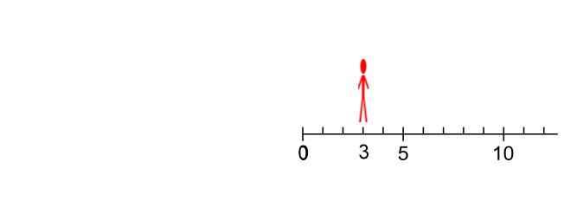
Příklad 1
Mějme panáčka umístěného na číselné ose na čísle 3. A dávejme mu pokyny.

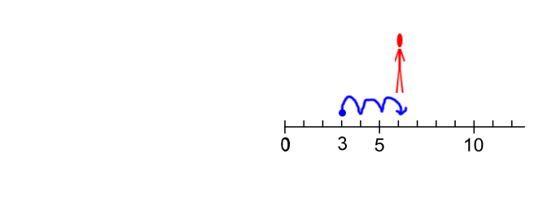
Jdi tři kroky dopředu.

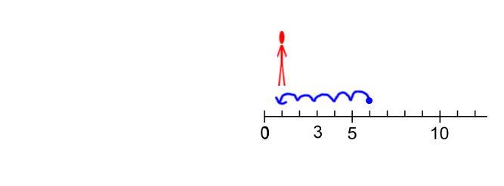
Jdi pět kroků dozadu.

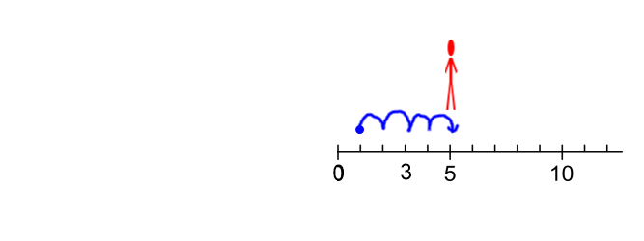
Jdi čtyři kroky dopředu. Na kterém čísle panáček skončil?

Odpověď: Panáček skončil na čísle 5.

My tento postup dokážeme zapsat číselně jako příklad $3+3-5+4=5$.

Zkusme ale úlohu řešit jinak, pomocí šipek. Každý krok zaznamenáme šipkou. Jednotlivé povely oddělíme svislou čarou.
Domluva: $\left|→\right|$ - jeden krok dopředu
$\left|←\right|$ - jeden krok dozadu
$\left|S\right|$ - stůj
3 | $$→→→$$ | $$←←←←←$$ | $$→→→→$$ | 5
Náš příklad by pak šel zapsat:
Úkol 1 Doplň do vynechaných polí čísla nebo šipky. Čísla se objevují pouze v krajních polích tabulky, šipky pouze ve vnitřních polích tabulky.
12 | $$→→$$ | $$←←←←←$$ | $$←←←$$

8 | $$←←←$$ | $$→→→→→→$$ | $$→→$$ | $$←←←$$ | $$→→→→$$

20 | $$→→→→$$ | $$←$$ |  | 18

15 | $$←←$$ | $$→→→$$ |  | $$→→→→$$ | 20

 | $$←←←←$$ | $$→→$$ | $$←←←$$ | 0

Úkol 2 Přepiš tabulky z úkolu 1 do číselné podoby. Vzor číselného zápisu máš v příkladu 1.

Úkol 3 Zjisti, pomocí kolika šipek se dá vyřešit úloha:
3 |  |  | 4 |  | 6
3 |  |  | 6 |  | 4
a) b)

Hledej více řešení.

